30 июля исполнилось 110 лет со дня рождения Виктора Ивановича Стручкова (1907-1988), выдающегося хирурга ХХ века, бывшего заведующего хирургическим отделением Воскресенской районной больницы (ныне ГБУЗ МО «Воскресенская первая районная больница»), Героя Социалистического труда

Светило медицинской науки

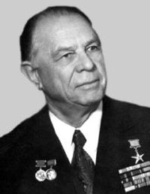
Виктор Иванович Стручков один из тех, кто прославил наш город. В 1931 году 24-летним юношей, окончив 2-й Московский медицинский институт, он приехал в посёлок Кривякино и начал работать рядовым хирургом участковой больницы. По нынешним меркам назвать её больницей можно разве что с большой натяжкой. Достаточно сказать, что резервным освещением на случай отключения электричества во время ночной операции, что бывало довольно часто, служили керосиновые лампы. Молодому врачу приходилось не раз доказывать столичным чиновникам, в какой нужде находится хирургическое отделение. А дорога до Москвы была утомительной: в поезде с паровозной тягой почти четыре часа ходу. Хлопоты не пропали даром. Сам же Виктор Иванович создаёт пункт переливания крови. Первыми донорами становятся здесь все коллеги. Вскоре Виктора Ивановича назначают руководителем хирургического отделения, зарекомендовавшим себя к тому времени и автором первых научных работ.
Началась Великая Отечественная. С первых до последних дней войны он – главный хирург 13-й армии. Находясь на передовых позициях, ежедневно делает по 60-70 операций. Виктора Ивановича награждают медалью «За боевые заслуги», орденом Красной Звезды.
Полевая практика фактически определила дальнейшую яркую судьбу бывшего фронтового врача. После войны он – заведующий кафедрой общей хирургии 1-го Московского медицинского института и одновременно главный хирург Министерства здравоохранения СССР, редактор журнала «Грудная хирургия», затем – главный учёный секретарь Президиума АМН. За основные труды по проблемам общей хирургии, хирургии лёгких, травматологии, переливания крови, анестезиологии, клинической энзимологии, за разработку и внедрение радикальных методов оперативного вмешательства, за монографию «Опухоли лёгких», за учебник «Общая хирургия» удостоен Ленинской премии (1961 г.), премии им. С.И. Спасокукоцкого АМН СССР (1965 г.), Государственной премии СССР (1975 г.).
29 июля 1977 года был принят Указ Президиума Верховного Совета СССР: "За большие заслуги в развитии медицинской науки, подготовке кадров и в связи с семидесятилетием со дня рождения присвоить действительному члену Академии медицинских наук СССР Стручкову Виктору Ивановичу звание Героя Социалистического Труда с вручением ему ордена Ленина и золотой медали «Серп и Молот».
У многих старожилов города до сих пор в доброй памяти имя этого редчайшего дара хирурга. Даже будучи всемирно признанным светилом медицины, он никогда не отказывал в помощи воскресенцам и сам при необходимости успешно оперировал.
Виктор Иванович ушёл из жизни в 1988 году, оставив после себя целую плеяду докторов, кандидатов медицинских наук – своих учеников.
Этот человек достоин того, чтобы его имя было увековечено на мемориальной доске, подобной той, что установлена в память Бориса Львовича Кагана, работавшего в той же больнице ещё до Октябрьской революции.

Публикацию подготовил А. Сальников.

Сальников, А. Светило медицинской науки: [к 100-летию В.И. Стручкова] // Наше слово. – 2007. – 14 июня. – С. 3. – (Земляки-воскресенцы).

В память великого хирурга-земляка

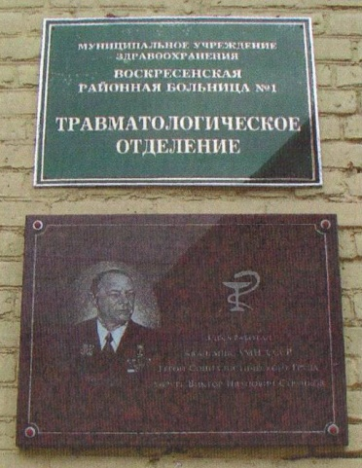
В канун Дня города состоялось торжественное открытие мемориальной доски в память выдающегося хирурга прошлого века Виктора Ивановича Стручкова на здании травматологического отделения районной больницы № 1.

В память великого хирурга-земляка // Наше слово. – 2008. – 17 июня. – С. 3.

Список рекомендуемой литературы:

1). В память великого хирурга-земляка: [открытие мемориальной доски Виктору Ивановичу Стручкову] // Наше слово. – 2008. – 17 июня. – С. 3.
2). Коробов, М.С. Академик Стручков [Текст] / М.С. Коробов. – Воскресенск: Воскресенская типография, 2017. – 416 с.
3). Коробов, М.С. Они были первыми [Текст] / М. Коробов. – Воскресенск, 2014. – Из содерж.: Академик Стручков. – С. 35-58.
4). Коробов, М.С. Три друга [Текст] / М.С. Коробов. – М., 2011. – Из содерж..: Академик Стручков. – С. 132-274.
5). Сальников, А. Светило медицинской науки: [к 100-летию В.И. Стручкова] // Наше слово. – 2007. – 14 июня. – С. 3. – (Земляки-воскресенцы).

